H E I N R I C H - M A N N - S C H U L E D I E T Z E N B A C H

BETRIEBSPRAKTIKUM HAUPTSCHULE

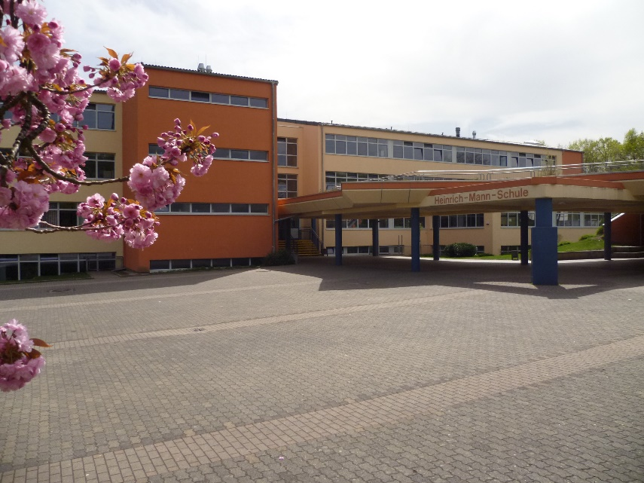

(Bitte eintragen)

Vor- und Nachname Praktikant/in
Dauer des Praktikums

Beruf im Praktikum

(nur Ausbildungsberuf erlaubt!)

Name Praktikumsbetrieb
Straße/ Hausnr.
PLZ/ Ort
Telefon
Betriebliche(r) Betreuer/in

Arbeitszeit (von – bis)

Betreuende(r) Lehrer/in
Tel/ Handynr.
Telefon Schule | 06074/ 917 68-0

Telefon der Eltern Praktikant/in

Version 5-2019

Inhaltsverzeichnis

 | Seite | Hilfe durch Betreuer nötig
Wahrnehmungsauftrag | 3 | US
Hinweise zum Betriebspraktikum und Berichtsheft für betriebliche Betreuer | 4 | US
Praktikumsbeurteilung durch den Betrieb | 5 | X/ US
Informationen zu Praktikant und Betrieb | 6
Regeln für die Betriebspraktikum Hauptschule | 7
Wünsche zum Beruf | 8
Fragen zur Berufsausbildung und zum Berufsbild | 9 – 10 | X
Der berufskundliche Aufsatz – Beispiel | 11
Der berufskundliche Aufsatz – Das Muster | 12 | X
Persönliche Einschätzung des Berufes (Vor- und Nachteile) | 13 | X
Eigene Fähigkeiten und berufliche Anforderungen | 14 | X
Mein Praktikum | 15
Hinweise für das Betriebspraktikum für Eltern und Betriebe | 16
Schulische Bewertung für das Heft Betriebspraktikum Hauptschule | 17

US = Unterschrift durch Betriebsvertreter nötig

H E I N R I C H - M A N N - S C H U L E D I E T Z E N B A C H

Bitte ausfüllen und bei Praktikumsantritt dem Betrieb überreichen!
Wahrnehmung der Aufgaben einer Betreuerin / eines Betreuers
„Betriebspraktikum Hauptschule“

in der Zeit vom ___________________ bis ___________________

für Praktikant/in ________________________________________

An (Adresse des Betriebes)

Sehr geehrte Frau _______________________ ,

sehr geehrter Herr _______________________ ,

wir danken Ihnen für die Bereitschaft, unseren Schülerinnen und Schülern in Ihrem Betrieb Gelegenheit zu dem Betriebspraktikum „Betriebspraktikum Hauptschule“ zu geben und beauftragen Sie gemäß III. Ziffer 1e des Erlasses über die Zusammenarbeit von Schule und Betrieb im Bereich der allgemeinbildenden und der berufsbildenden Schulen vom 17. Dezember 2010, II.2 / III.1- 960.060.010-34, Gült. Verz. Nr. 7200 als betriebliche Praktikumsbetreuung.

Die Beauftragung sichert Sie persönlich ab und entlastet Ihren Betrieb. Selbstverständlich soll diese nicht in innerbetriebliche Belange eingreifen.
Falls ein Schüler unentschuldigt fehlt, bitten wir unbedingt um eine telefonische Benachrichtigung an die Schule bzw. betreuende Lehrkraft. Sofern Sie Fragen haben, rufen Sie uns bitte an! Die Telefonnr. des schulischen Betreuers befindet sich i. d. R. Seite „Mein Praktikum“.

Betreuende Lehrkraft ist: Frau/ Herr ___________________________________

Mit freundlichen Grüßen

Koordinatoren Schule – Beruf
(Im Auftrag der Schulleitung)

Bitte den Abschnitt unterschreiben und zurückgeben
---------------------------------------------------------------------------------------------------------------------
Ich habe das oben angegebene Schreiben zur Kenntnis genommen.

____________________ _______________________________
Ort, Datum Unterschrift betriebliche(r) Betreuer/in
Hinweise zum Betriebspraktikum und Berichtsheft für betriebliche Betreuer

Das Betriebspraktikum dient dem Kennenlernen eines Berufes als Entscheidungsgrundlage für die Berufswahl. Schule und Betrieb sind angehalten, in gemeinsamer Weise dazu beizutragen, die Absichten des Erlasses über das Betriebspraktikum zu erfüllen. Um dieses Ziel zu erreichen, soll der Betrieb für den Einsatz des Praktikanten ein Konzept haben. Einige Anhaltspunkte seien daher genannt.

- Um dieses Ziel zu erreichen, soll der Betrieb für den Einsatz des Praktikanten ein Konzept haben.
- Im Praktikum soll ein Ausbildungsberuf passend zum angestrebten Schulabschluss des Schülers kennengelernt werden können.
- Der Praktikant soll vornehmlich durch eigene Erfahrung typischer Tätigkeiten und weniger durch ständiges Zuschauen den Beruf kennenlernen. Entsprechend ist sein Einsatz zu planen und sind besondere Aufgaben bereitzustellen. Kurz gesagt: Arbeiten statt Zuschauen ist immer besser.
- Nicht nur Hilfs- und Zubringerarbeiten ausführen lassen. Sie erfüllen nicht den Sinn des Praktikums, auch wenn sie zum Berufsalltag gehören.
- Berücksichtigen Sie vor einer Zusage, dass der Praktikant ein umfangreiches Praktikumsheft auszufüllen hat, dessen Benotung den Schwerpunkt seiner Fachnote ausmacht und bei dem er Ihre Mithilfe braucht.
- Durch Besuche des schulischen Betreuers wird dies unterstützt. Reservieren Sie sich Zeit für den entsprechenden Besuch.
- Lassen Sie sich frühzeitig das Praktikumsheft zeigen und überlegen rechtzeitig zu dem dort verlangten berufskundlichen Aufsatz mit dem Praktikanten geeignete Themen.
- Achten Sie darauf, dass der Praktikant das Heft mitbringt und seinen Tagesbericht täglich unterschreiben lässt.
- Die gemeinsame Besprechung des Heftes erst am letzten Tag birgt die Gefahr, dass durch unerwartete Vorkommnisse der Praktikant keine Möglichkeit mehr hat, seine Aufgaben im Heft auf hinreichende Weise zu erledigen.
- Für Nachfragen hat der Schüler die Telefonnummer des schulischen Betreuers im Heft eingetragen.
- Die Praktikumsbeurteilung durch den Betrieb ist laut Erlass Teil des Zeugnisses und sollte daher am Ende des Praktikums vollständig ausgefüllt sein.
- Versicherungsrelevante Schäden müssen bis spätestens drei Wochen nach Ende des Praktikums der Schule gemeldet werden. Danach wenden Sie sich bitte direkt an die Familie des Schülers.

Mit freundlichen Grüßen
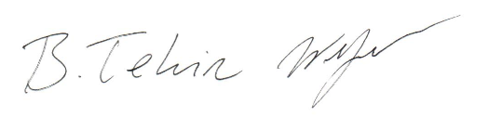
(Koordinatoren Schule - Beruf)

Ich habe das oben angegebene Schreiben zur Kenntnis genommen.

____________________ _______________________________
Ort, Datum Unterschrift betriebliche(r) Betreuer/in
H E I N R I C H - M A N N - S C H U L E D I E T Z E N B A C H

Praktikumsbeurteilung durch den Betrieb

Name ........................................................................... Beruf:........................................................................
des/der Schülers/Schülerin (Vor- u. Nachname)

Betrieb: ....................................................................... Straße:.....................................................................

Praktikum vom …………. bis ……………………… PLZ, Ort: ..................................................................
Bitte kreuzen Sie an, was Ihrer Meinung nach zutrifft! Es wird um eine ehrliche Meinung gebeten.

Lernbereitschaft |  | Arbeitstempo
O | sehr gut | O | schnell
O | gut | O | zügig
O | normal | O | normal
O | unterschiedlich | O | wechselhaft
O | wenig vorhanden | O | langsam
O | nicht vorhanden | O | sehr langsam
Leistungsbereitschaft |  | Erfassen der Aufgabenstellung
O | sehr hoch. | O | sofort nach einmaligem Erklären
O | hoch | O | Im üblichen Rahmen
O | normal | O | nach wiederholtem Erklären
O | wechselhaft | O | mit vielen Hilfestellungen
O | mäßig | O | unter Beobachtung
O | Nicht vorhanden | O | nicht vorhanden
Arbeitsausführung |  | Anwesenheit
O | sehr sauber und sorgfältig | O | regelmäßig ohne Beanstandungen
O | sauber und sorgfältig | O | Fehlzeiten durch Krankmeldung(en)
O | ordentlich und zufriedenstellend | O | Fehlzeiten ohne Angaben von Gründen
O | ausreichend | O | öfters Verspätungen
O | unsauber und flüchtig | >>>> | Angabe der Fehltage (Entschuldigte bitte einkreisen!)
O | sehr unsauber und ohne Sorgfalt
Verhalten |  | Durchhaltevermögen/Konzentrationsfähigkeit
O | vorbildlich | O | stets konzentriert und ausdauernd
O | keine Beanstandungen | O | in der Regel konzentriert und ausdauernd
O | selten Beanstandungen | O | mit Unterbrechungen konzentriert und ausdauernd
O | mitunter störend | O | benötigt Unterstützung
O | verbesserungswürdig | O | oft abgelenkt
O | unangemessen | O | kann nicht konzentriert und ausdauernd arbeiten
Selbständigkeit
O | arbeitete selbständig | Kontaktfähigkeit |  |  | Kritikfähigkeit | Teamfähigkeit
O | arbeitete weitgehend selbständig | O | gut |  | O gut | O gut
O | arbeitete häufig selbständig | O | mittel |  | O mittel | O mittel
O | arbeitete teilweise selbständig | O | gering |  | O gering | O gering
O | arbeitete selten selbständig
O | arbeitete nur unter Anleitung
Für die Ausbildung |  |  |  | Ist die Übernahme in ein Ausbildungs- oder
O | geeignet |  |  | Arbeitsverhältnis möglich?
O | bedingt geeignet |  |  | O ja
O | nicht geeignet |  |  | O vielleicht
O | nicht beurteilbar |  |  | O nein

Ergänzende Bemerkungen ..

. .. ..

Ort: ............................................................ Datum: ............................

Unterschrift:................................................ (Stempel)
Informationen zu Praktikant und Betrieb

Vor- und Nachname Praktikant/in

Beruf im Praktikum
(nur Ausbildungsberuf)

Berufswunsch
(nur falls dieser nicht mit dem Praktikumsberuf übereinstimmt)

Name Praktikumsbetrieb
Ausbildungsbetrieb? | Ja / Nein
Anzahl der Mitarbeiter

Das Praktikumsheft für die Realschule kann man im Internet unter

www. heinrich-mann-schule.de

im Link "Formulare/ Informationsblätter/ Praktikumshefte" –
Punkt 4: Unterlagen im Praktikum“ herunterladen.
Auch kann man damit nur einzelne Seiten, die gefehlt haben, ausdrucken.

Regeln für die Betriebspraktikum Hauptschule

- Das Blatt „Beauftragung als Betreuerin / Betreuer im Betriebspraktikum“ ist unterschrieben.

- Nimm das Praktikumsheft täglich mit!

- Verhalten bei Fehltagen: Immer telefonisch den Betrieb und den Lehrer zum frühestens möglichen Zeitpunkt benachrichtigen!
- Bei Krankheit ist ausschließlich ein kostenpflichtiges ärztliches Attest über die Arbeitsunfähigkeit nach GOÄ, Ziffer 70 erforderlich. Dieses ist dem Arbeitgeber zu zeigen und im Praktikumsheft einzukleben.
- Bei allen anderen Gründen ist eine elterliche oder behördliche Entschuldigung auszustellen und im gleichen Sinne zu verfahren. Die Entschuldigung muss den genauen Anlass des Fehlens beschreiben.

- Sollte es zu einem Schaden gekommen sein, melde ihn sofort dem Betreuer.

- Du bist zur Verschwiegenheit gegenüber Außenstehenden verpflichtet.

- Lass dir von Auszubildenden helfen.

- Eine wöchentliche Arbeitszeit von mindestens 30 Stunden muss gewährleistet sein.

- Der letzte Tag ist kein Heftausfüll-Tag!

- Sollte einmal eine Frage nicht beantwortet werden können, so vermerke dies mit einem Satz, warum.

- Die Qualität deines Praktikumsberichtes hängt stark davon ab, wie sehr du beobachtest und nachfragst.

- Schiebe die Seiten des Berichts ausschließlich in einen stabilen Klemmordner. Nichts in Folien legen.

- Deine Texte bitte tippen. Geht dies nicht, dann mit Kuli schreiben.

- Betriebliche Praktikumshefte oder Aufgaben sind Ergänzung, nicht Ersatz dieses Heftes.

- Von deinem Verhalten hängt es ab, ob dein Betrieb auch weiterhin Praktikanten nehmen will.

- Kläre rechtzeitig, ob bestimmte Kleidungsvorschriften gelten (kein Kopftuch oder Piercing).

- Bei verspäteter Abgabe des Praktikumsheftes um einen Tag verschlechtert sich die Note, nach einer Woche wird das Heft als „ungenügend“ (6) bewertet. Es gibt hierzu außer per Attest nachgewiesener Krankheit keine Ausnahme.

- Geänderte Arbeitszeiten sind dem betreuenden Lehrer/ Lehrerin zu melden.

- Bei Berufen mit wechselnden Arbeitsorten (Handwerkerbetrieb) hat der Praktikant den betreuenden Lehrer anzurufen und muss ihm einen Zeitpunkt für einen Besuch vorschlagen. Immer auch eine Handynummer des betrieblichen Betreuers mitteilen.

- Hebe die betriebliche Bewertung auf und kopiere sie mehrfach. Sie ist eine wichtige Unterlage zur Einreichung bei Bewerbungen. Sie ist nur gültig mit Stempel, Unterschrift und allen Angaben!

- Der schulische Bewertungsbogen ist nach Benotung von den Eltern zu unterschreiben.

Ich habe die Regeln fürs Betriebspraktikum gelesen und verstanden.

_______________________ ________________________________________
Datum Unterschrift Schüler/in

Mein Praktikumsberuf heißt: _____________________________________

Mein Traumberuf ist: _____________________________________________

Kreuze an, was dir in deinem Traumberuf wichtig ist. Beachte dabei, dass immer zwei gegensätzliche Arbeitsbedingungen nebeneinander genannt werden. Du musst also bei „Entweder“ oder bei „Oder“ im Kreis ankreuzen
In der 3. Spalte kreuze an, ob die bevorzugte Arbeitsbedingung in dem von dir beobachteten Praktikumsberuf zutrifft. Erkundige dich dazu auch bei deinem Betreuer.

Ich würde ich gerne …
Entweder | Oder | Trifft in meinem Praktikumsberuf zu
…im Freien arbeiten | …in geschlossenen Räumen arbeiten
O | O | O
…Bewegung bei der Arbeit haben | …im Sitzen arbeiten
O | O | O
…viel unterwegs zu sein | …an einem Ort zu arbeiten
O | O | O
…viel alleine arbeiten | …viel mit Arbeitskollegen zusammen arbeiten
O | O | O
…mit Menschen zu tun zu haben | …vor Allem mit Material zu tun haben
O | O | O
…vor allem mit dem Kopf arbeiten | …etwas Greifbares herzustellen
O | O | O
…mich immer schick anziehen können | …einheitliche Arbeitskleidung tragen
O | O | O
…nicht so früh mit dem Arbeiten beginnen | …eine feste Arbeitszeit haben
O | O | O
…früh am Tag Feierabend haben | …in verschiedenen Schichten arbeiten
O | O | O
…immer ungefähr die gleiche Arbeit tun | …viel Abwechslung haben
O | O | O
…für alles klare Anweisungen bekommen | …selbständig arbeiten
O | O | O

Fragen zur Berufsausbildung und zum Berufsbild

Beantworte hierzu alle Fragen. Informationen zu den Fragen mit * findest du im Internet auch unter
http://berufenet.arbeitsagentur.de
Im Folgenden trägst du bitte die offizielle Bezeichnung des Lehrberufes ein, den du im Praktikum kennen gelernt hast. Die Formulierung dazu findest du im BERUF AKTUELL bzw. BERUFENET bzw. sagt dir dein Betreuer. Alle Fragen des Heftes beziehen sich ausnahmslos auf den folgenden Ausbildungsberuf. Für manche Fragen musst du dein letztes Zeugnis schauen.

Mein Ausbildungsberuf heißt: _____________________________________

1. Welcher Schulabschluss ist laut Betrieb mindestens notwendig? *

2. Welchen Notendurchschnitt sollte man für
eine erfolgreiche Bewerbung mindestens haben?

Wie ist Dein letzter Notendurchschnitt?

3. Wie viele Auszubildende stellt der Betrieb jährlich ein?

4. Haben in Ihrem Betrieb Auszubildende eine Chance übernommen zu werden?

5. Wie hoch ist die Ausbildungsvergütung in den einzelnen Ausbildungsjahren? (Zahlen nennen!) *
bis zum 18. Lebensjahr ab dem 18. Lebensjahr
1. Jahr Euro Euro
2. Jahr Euro Euro
3. Jahr Euro Euro

- Obergrenze für eine Bewerbung in diesem Betrieb bezüglich

Zeugnisdaten | Vorgabe des Betriebes | Deine letzten Daten/ Noten
Unentschuldigte Fehlstunden
Note im Sozialverhalten
Note im Arbeitsverhalten

BEANTWORTE: Ich schlussfolgere daraus, dass ich… (Zutreffendes ankreuzen!)

…in diesen Punkten die Vorgaben für eine Bewerbung in diesem Betrieb erfülle.
…Probleme hätte, in diesem Betrieb für eine Ausbildung genommen zu werden.

BEANTWORTE: So werde ich versuchen, betriebliche Vorgaben zu erfüllen:

7.
Wichtige Schulfächer  zum Beruf * | meine letzte Note in diesem Fach |  | Benötigte Note |  | Hast Du die Note erreicht?
 |  |  | 2
 |  |  | 2
 |  |  | 2
(Wirtschaftskunde = PoWi)

Erfülle ich die Anforderungen von den Fächern und Noten her? JA/ NEIN/ TEILWEISE

8. Wie hoch ist das ungefähre Einstiegsgehalt in diesem Beruf? * (Bitte eine Zahl nennen!)

9. Wie lange dauert die Ausbildung? * ________________________

Nenne die Berufsbezeichnung nach einer 2-jährigen Ausbildung – falls es diese gibt!

10. Welche besonderen Gefährdungen sind am beschriebenen Arbeitsplatz zu beachten? Gehe auch auf typische Berufskrankheiten ein und jahrelange Belastungen, die Probleme erzeugen können wie Rückenprobleme und Augenbelastung durch PC-Arbeit.

11. Mit welchen Maschinen, Werkzeugen und Hilfsmitteln wird häufig gearbeitet?

12. Mit welchen Gegenständen wird gearbeitet bzw. welches Material wird verarbeitet? Welche Personen sind das Ziel von Dienstleistungen?

13. Arbeitszeit, die für einen Arbeitnehmer in diesem Beruf typischerweise zutrifft:

von bis Uhr

14. Was trifft ebenfalls in diesem Beruf zu? (Zutreffendes unterstreichen!)

- feste Arbeitszeit
- gleitende Arbeitszeit
Der Arbeitsbeginn ist frei wählbar, liegt aber in einem Zeitraum, z. B. zwischen 8 – 10 Uhr.
- Schichtarbeit
Es gibt mehrere Zeitabschnitte im Laufe des Tages, z. B. Nachtschicht
- Wochenendarbeit
Zusätzlich möglich.

Der berufskundliche Aufsatz

Beispiel

Vor- und Nachname, Klasse | Hans Mustermann, 8H
Beruf | Bäcker
Betriebsart  (z. B. Baumarkt, Arztpraxis usw.) | Bäckerei (Backstube)
ARBEITSAUFGABE | Roggenmischbrot herstellen
Ergebnis der Aufgabe | Verkaufsfertiges Brot
Werkzeug, Maschinen, Arbeitsmittel | Plastikschüssel, Folie oder Tuch, Sieb, Teelöffel, Messbecher, Backblech, Backofen, Schale, Mixer
Material | Mehl, Zucker, Wasser, Hefe, Salz, Sauerteig
Arbeitsbedingungen
Lärm, Geruch, Hitze, Kälte, Nässe? | Hitze
draußen – drinnen? | innen
alleine oder im Team? | Alleine, teils im Team
Arbeitsschritte | Erklärung
Sieben und Mischen | 350 g Roggenmehl und 300 g Weizenmehl sieben und in Schüssel vermischen.
Treibmittel zugeben | In Kuhle im Mehl frische Hefe zerbröseln, 1/2 Teelöffel Zucker und 10 ml laufwarmes Wasser dazu. 10 Minuten abgedeckt stehen lassen
Zugabe Sauerteig | Salz und 300 ml lauwarmes Wasser dazu sowie den vorbereiteten Sauerteig untermischen.
Aufgehen lassen | Durchmischen und 30 Minuten abgedeckt aufgehen lassen.
Ruhezeit | Teig aufs Backblech legen, 1 Stunde ruhen lassen.
Vorheizen | Backofen auf 225°C vorheizen.
Backprozess | Teig auf mittlerer Schiene nach der Ruhezeit hinein schieben, hitzebeständige Schale mit Wasser hinzufügen. Das Roggenmischbrot 70-80 Minuten fertig backen.
Abkühlung | Zirka 1 Stunde abkühlen lassen.
Eigene Anmerkungen | Teig klebt arg beim Vermischen – Mehl an den Händen hilft

Die Darstellung der Arbeitsschritte hier ist eine Kurzform.

Schreibe in deinem Aufsatz ausführlicher!

Der berufskundliche Aufsatz
Seite A

Wähle ein Thema, das
- auf deinen Praktikumsbetrieb zutrifft und
- einen typischen Arbeitsvorgang beschreibt.
Spreche das Thema in der ersten Woche mit dem betrieblichen Betreuer sowie dem betreuenden Lehrer ab.
Je mehr du beschreibst, desto besser kann das Thema benotet werden!

Vor- und Nachname, Klasse
Beruf
Betriebsart
(z. B. Baumarkt, Arztpraxis usw.)
ARBEITSAUFGABE
Ergebnis der Aufgabe
Werkzeug, Maschinen, Arbeitsmittel
Material
Arbeitsbedingungen
Lärm, Geruch, Hitze, Kälte, Nässe?
draußen – drinnen?
alleine oder im Team?
Arbeitsschritte | Erklärung

Beschreibe ab hier und auf der folgenden Seite die einzelnen Arbeitsschritte mit
- einer nummerierten Gliederung
- ausführlichen Erklärungen
wie im Beispiel auf der Seite davor, nur ausführlicher. Je mehr du beschreibst, desto besser kann das Thema benotet werden! Du kannst auch Zusatzblätter benutzen.

Mindestens 6 Arbeitsschritte!

1.)

Der berufskundliche Aufsatz
Seite B

Arbeitsschritte Fortsetzung

Eigene Anmerkungen:

Der berufskundliche Aufsatz
Seite C

BILDER

Klebe hier mindestens 2 Bilder mit Unterschrift zu deinem Aufsatz ein. Ausdrucke im DIN A4-Format können auch eingeheftet werden.

Beispiele für Bilder:
Werkzeuge, Arbeitsbeispiele, Schaubild (wie z. B. Erste Hilfe), Grundriss, Technische Zeichnung, Ablaufschema, Organigramm (Aufbau eines Betriebes), Ablaufschema (Weg eines Antrages) usw.

Bild 1

Bild 2

Der berufskundliche Aufsatz
Seite D

Erklärung am Ende des Aufsatzes: *
* = Ohne diese Erklärung gibt es Punktabzug.

Ich habe das Thema eigenständig formuliert und fremde Texte kenntlich gemacht.

____________________
Unterschrift des Schülers

Der Aufsatz wurde von mir gegengelesen und auf fachliche Fehler korrigiert.

_____________________
Unterschrift des Betreuers

Persönliche Einschätzung des Berufes

Dein jetzt kennengelernter Beruf: ___________________________________________

Gib ihm Folgenden eigene Eindrücke wieder. Beantworte beide Felder.

Beurteilungskriterien

- Arbeitszeiten (sehr früh oder sehr spät)?  - Wochenendarbeit?  - Ist der Beruf sehr gefragt?  - Gibt es viele Stellenangebote? | - Aufstiegsmöglichkeiten?  - Einkommen (siehe Tabelle unten)  - Mit Hobbys verknüpfbar?  - Gesundheitsbelastung, Stress

VORTEILE des Berufes (auch Chancen)

1.)

2.)

3.)

4.)

…

NACHTEILE des Berufes (auch Belastungen)

1.)

2.)

3.)

4.)

…

Einstiegsgehalt nach der Ausbildung | Unter 2000 € pro Monat | unterdurchschnittlich
Einstiegsgehalt nach der Ausbildung | 2000 – 3500 € pro Monat | durchschnittlich
Einstiegsgehalt nach der Ausbildung | Über 3500 € pro Monat | überdurchschnittlich

Pro Kasten mindestens vier Beispiele.
Eigene Fähigkeiten und
berufliche Anforderungen
DU  kreuzt hier an, was du von den genannten Fähigkeiten besonders gut kannst. |  |  | Dein Beruf:  ____________________________ | Betreuer/in  kreuzt hier an.
Das kann ich… |  |  | Fähigkeiten | Trifft in diesem Beruf besonders zu  (Beispiele nennen!)
gut | etwas | gar nicht
 |  |  | körperliche Fähigkeiten
 |  |  | körperlich belastbar sein
 |  |  | lange Stehen können
 |  |  | Arbeiten oberhalb des Kopfes aushalten
 |  |  | Äußere Einflüsse aushalten (z. B. Lärm, Gestank, Hitze, Kälte, Nässe)
 |  |  | handwerklich geschickt sein
 |  |  | geistige Fähigkeiten
 |  |  | lernbereit sein
Technisches leicht verstehen
(z. B. Bedienungsanleitungen)
 |  |  | Sprachen schnell erlernen können
 |  |  | Sichere Rechtschreibkenntnisse haben
 |  |  | Gut rechnen können
 |  |  | Gerne gestalten
 |  |  | Gegenstände auswendig von allen Seiten zeichnen können
konzentriert arbeiten können;
sich nie ablenken lassen
 |  |  | Mehr als Grundkenntnisse am Computer
 |  |  | Ordnungsliebend sein
 |  |  | gut organisieren können
 |  |  | Großes Allgemeinwissen haben
 |  |  | stressfähig sein
 |  |  | soziale Fähigkeiten
 |  |  | pünktlich sein
 |  |  | selbstkritisch sein
 |  |  | Ausdauer; Geduld haben
 |  |  | hilfsbereit sein
 |  |  | kontaktfreudig sein
 |  |  | sorgfältig sein
 |  |  | starkes Selbstbewusstsein haben
 |  |  | mit anderen gut zusammenarbeiten
selbständig Handeln ohne dauernd
nachzufragen
 |  |  | sich gut ausdrücken können
 |  |  | verantwortungsbewusst sein
 |  |  | Unterschrift Betreuer/in >>>>

Mein Praktikum

Beschreibe hier deine persönlichen Eindrücke während des Praktikums.

Reicht der Platz nicht, dann nehme ein Zusatzblatt!

Was hat dich im Praktikum besonders beeindruckt und dir besonders gefallen? Besondere Erlebnisse?
Was hat dir weniger gut gefallen?
Kommt der Beruf für dich infrage oder nicht? Begründe ausführlich!
Für welchen Beruf interessierst du dich inzwischen am ehesten?
Welche Pläne hast du für die Zeit nach dem Schulabschluss?
(Zutreffendes ankreuzen!)
Ausbildung | Weiterführende Schule  (Schultyp nennen) | Sich gleichzeitig für Ausbildung und weiterführende Schule bewerben. | Andere Ziele  (Freiwilliges Soziales oder Ökologisches Jahr, Bundeswehr usw.)
Vergleiche das Praktikum mit der Schule! Wo warst du lieber und warum?
Was würdest du nach der Erfahrung des Praktikums in der Schule und deiner Lebensplanung anders machen?
Was hast du für dich persönlich im Praktikum gelernt?
Inwiefern konntest du deiner Meinung nach den Beruf genügend kennen lernen?
Vergleiche dieses Praktikum mit deinem ersten! Welcher Beruf hat dir mehr zugesagt und warum?*
* = falls zutreffend

Hinweise für das Betriebspraktikum (BP) für Eltern und Betriebe

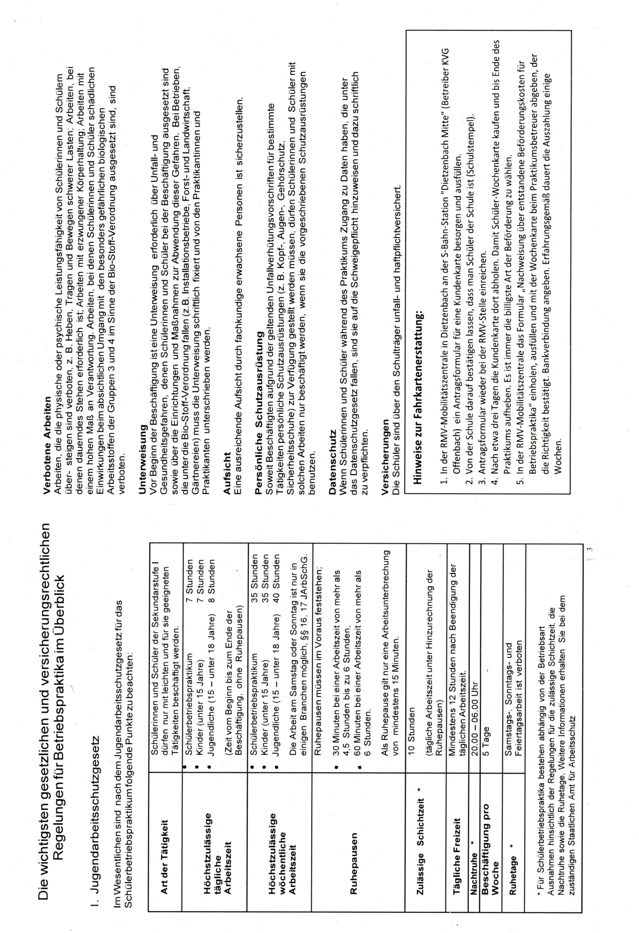
H E I N R I C H - M A N N - S C H U L E D I E T Z E N B A C H

Schulische Bewertung für das Heft Betriebspraktikum Hauptschule

Name, Klasse

Note:

Benotet werden inhaltliche Aussagekraft, Ausführlichkeit, Ordentlichkeit und Vollständigkeit. Lies dir zur Begründung der Noten auf jeden Fall die schriftlichen Anmerkungen im Heft durch.

Anmerkungen:

Kenntnis genommen:

________________________________________________________________
Unterschrift eines Erziehungsberechtigten Datum

